回顾:

修改:

Int方法名(实体类对象 e) ;

查询单条

实体类 方法名(主键列类型);

添加

Int 方法名(实体类);

查询的所有

List<实体类> 方法名([查询条件]);

删除

Int 方法名(主键列类型);

Jsp

引言:静态网站🡪动态网站

数据动态(Jsp):服务器动态

效果动态(JavaScript):客户端动态

一 、web程序相关概念

1. c/s架构和b/s架构

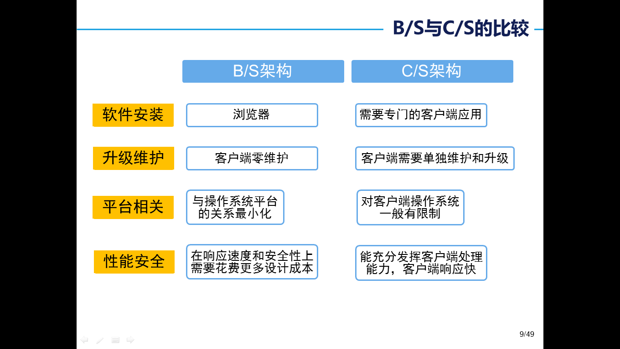

1. B(浏览器)/S(服务器)架构:

注意:程序完全部署在服务器上.

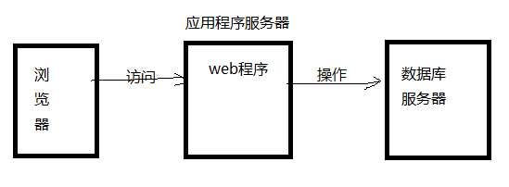

1. B/S程序的工作原理:

B/S程序是基于请求/响应的模式进行交互.

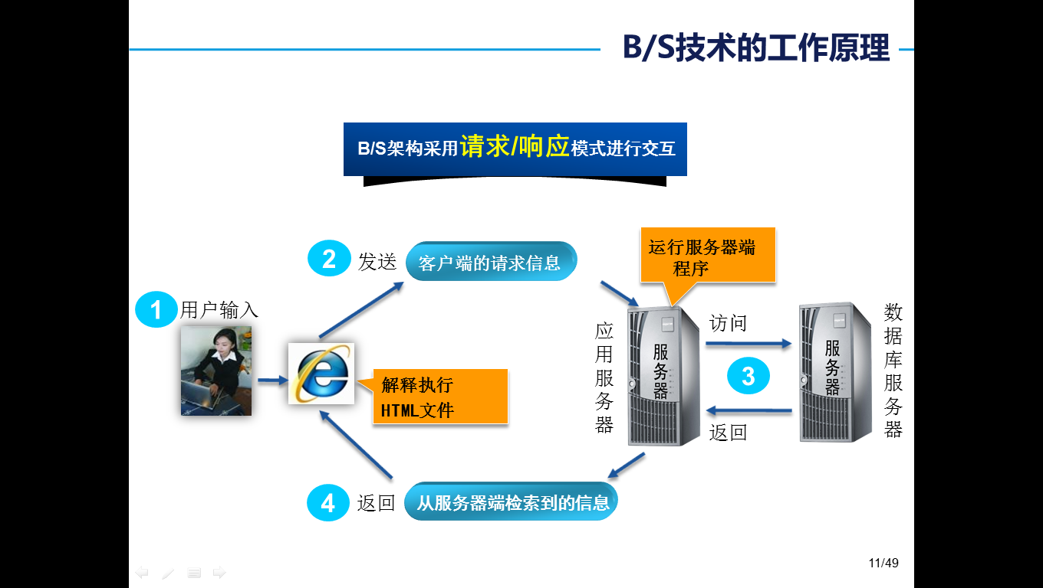

1. url(Uniform resource Locator):统一资源定位符

url的组成:

http://服务器IP地址:端口号/项目名称/网页文件

1. J2ee服务器(web服务器)

Tomcat、Jboss、webLogic…..

二、安装Tomcat服务器(解压版)

1.下载tomcat的安装包

2. 解压tomcat安装包即可.

注意:tomcat默认端口:8080

2.1修改tomcat默认端口(进入tomcat安装目录下的conf目录)

找到server.xml文件打开:找到以下行:修改port属性

|  |
| --- |
| <Connector port="8888" protocol="HTTP/1.1"  connectionTimeout="20000"  redirectPort="8443" /> |

3. 启动和停止tomcat

3.1 进入tomcat安装目录下的bin目录

3.2 启动停止tomcat

启动:双击startup.bat (windows系统) startup.sh(linux系统)

停止:双击shutdown.bat (windows系统) shutdown.sh(linux系统)

4.测试访问tomcat

打开浏览器输入: http://localhost:8080

1. 了解Tomcat的目录结构:

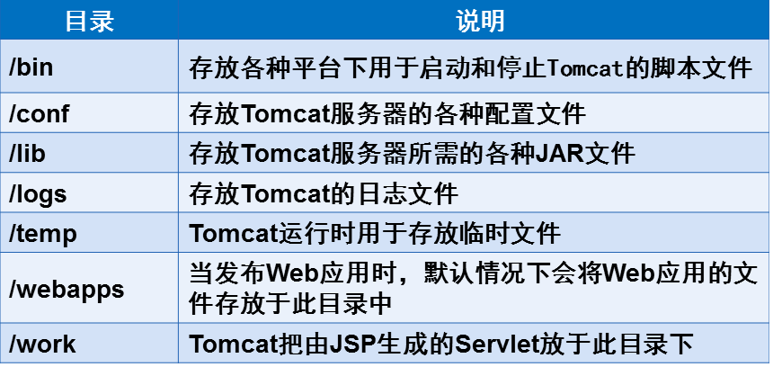

三、在idea中集成tomcat

File-🡪settings

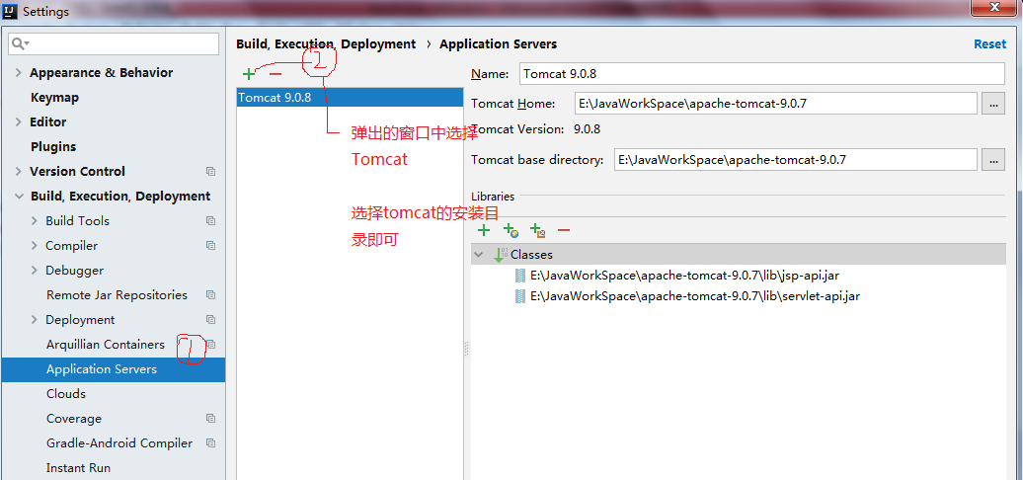

四、在idea开发web程序并运行

1. 创建web程序

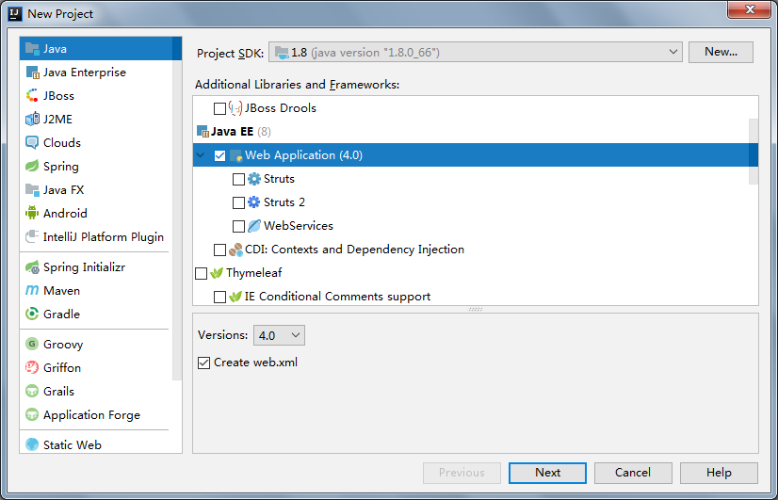

2. 部署web程序

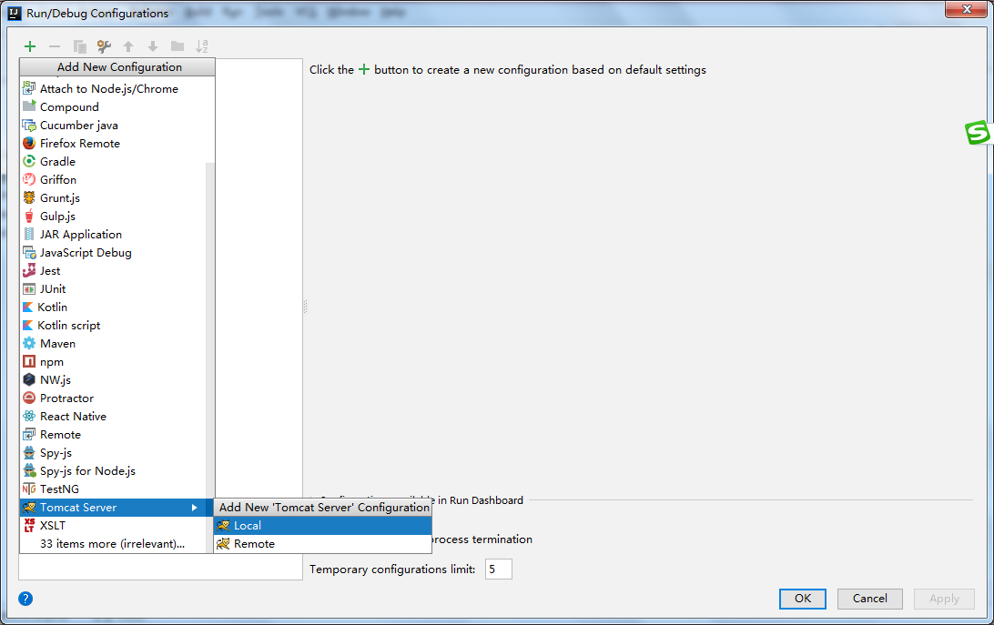

3. 打开浏览器运行web程序

http://localhost:8080/ index.jsp

五、JSP

1. 什么是jsp(Java Server Pages):java服务器页面

扩展名是:.jsp

2. jsp页面(动态网页)与html页面(静态网页)的区别

Jsp页面中可以编写java脚本代码

注意:java代码写在<% java代码 %>

3. jsp的输出语句

out.print(“要输出的内容”);

六、Jsp页面中包含的元素

1. jsp指令: 共有三个指令:page指令、include指令、taglib 指令

Page指令:

<%@ **page contentType**="**text/html;charset=UTF-8**" **language**="**java**" %>

2. jsp脚本:

<% jsp 脚本 %>

3. jsp表达式

<%=表达式 %>

注意:代替out输出语句 <%=要输出的内容%>

4. jsp注释

<%-- jsp注释 --%> 注释内容客户端浏览器看不到

<!—html注释 - -> 注释内容客户端浏览器看得到

七、web开发常见问题:

1. 在web工程中添加j2ee的环境

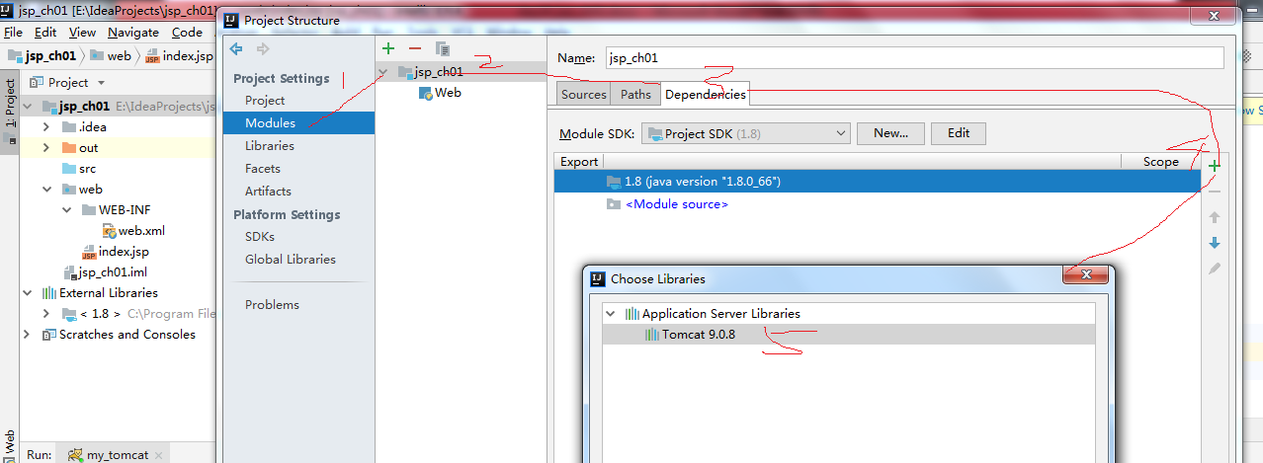

2.实现idea工程的自动发布

修改idea中tomcat的配置

